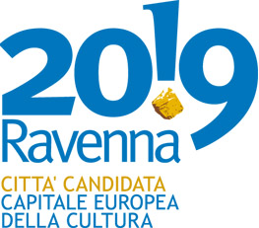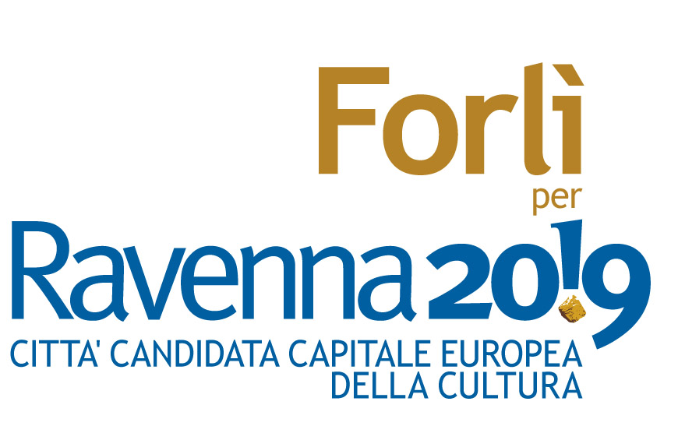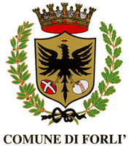
Comune di Ravenna

MODULO DI ADESIONE

Con la sottoscrizione del presente modulo si esprime la propria adesione alla candidatura di Ravenna come Capitale Europea della Cultura 2019 con il sostegno delle città della Romagna, impegnandosi a promuovere sul territorio forlivese il progetto di candidatura, anche attraverso l'uso del logo “Forlì per Ravenna 2019, città candidata capitale europea della cultura”. Il logo dovrà essere applicato su tutte le iniziative che saranno messe in campo per la candidatura, quale simbolo identificativo di un progetto ad ampio respiro teso a valorizzare le eccellenze della produzione culturale di Ravenna e della Romagna.

Nome e Cognome:

Ente o organizzazione di riferimento:

Indirizzo dell’ente/organizzazione di appartenenza:
Via/piazza/corso

Cap/città/prov:

E-mail:

Sito Web Ufficiale:

Numero di telefono:

Referente per il Progetto Ravenna 2019 (compilare solo se diverso dal sottoscrivente):
Nome e Cognome
Numero di Telefono
E-mail

Autorizzazione trattamento dei dati
Ai sensi del D. Lgs 196/2003 autorizzo l’Ufficio Cultura del Comune di Forlì, nonché l’Ufficio Ravenna 2019 alla registrazione su supporto informatico e cartaceo dei dati da me forniti e al trattamento di tali dati che questi uffici dovranno effettuare al fine di propormi loro future iniziative. Sono consapevole che la legge mi conferisce il diritto di chiedere conferma di tali dati, rettificarli e aggiornarli, di ottenere la loro cancellazione, di oppormi gratuitamente al loro trattamento prendendo in qualunque momento contatto con gli uffici di cui sopra.

Autorizzo Firma

